# 技术标准和要求

**1、货物需求一览表**

|  |  |  |  |
| --- | --- | --- | --- |
| **序号** | **设备名称** | **单位** | **数量** |
| 1 | 液压机工作台 | 个 | 1 |
| 2 | 中温箱式大型电阻炉 | 台 | 1 |
| 3 | 中温箱式中型电阻炉 | 台 | 1 |
| 4 | 冷成型模具 | 套 | 1 |
| 5 | 冷成型模具 | 套 | 1 |
| 6 | 冷成型模具 | 套 | 1 |
| 7 | 冷成型模具 | 套 | 1 |
| 8 | 热成型模具 | 套 | 1 |
| 9 | 热成型模具 | 套 | 1 |
| 10 | 热成型模具 | 套 | 1 |
| 11 | 热成型模具 | 套 | 1 |
| 12 | 热成型模具 | 套 | 1 |
| 13 | 超声波加工机床 | 台 | 1 |
| 14 | 数控机床空压机系统 | 套 | 4 |

**2、技术标准和要求**

|  |  |  |  |
| --- | --- | --- | --- |
| **序号** | **名称** | **详细技术指标及功能需求** | **备注** |
| **1** | 液压机工作台 | 工作台有效尺寸600mm*600mm | 配套YJ32-100G四柱液压机 |
| **2** | 中温箱式大型电阻炉 | 炉膛尺寸600*400*400mm;工作温度≦1300℃；温度均匀性±5℃ |  |
| **3** | 中温箱式中型电阻炉 | 炉膛尺寸500*300*300mm;工作温度≦900℃ |  |
| **4** | 冷成型模具 | U形件成型 | 见附件 |
| **5** | 冷成型模具 | 油底壳成型 | 见附件 |
| **6** | 冷成型模具 | Numisheet’96S梁成型 | 见附件 |
| **7** | 冷成型模具 | 矩形件成型 | 见附件 |
| **8** | 热成型模具 | U形件成型 | 见附件 |
| **9** | 热成型模具 | 油底壳成型 | 见附件 |
| **10** | 热成型模具 | Numisheet’96S梁成型 | 见附件 |
| **11** | 热成型模具 | 矩形件成型 | 见附件 |
| **12** | 热成型模具 | 阶梯型方盒件成型 | 见附件 |
| **13** | 超声波加工机床 | 1. 振动频率15k-30kHZ； 2. 主轴功率>5.5kw，最高转速6000，可安装BT40刀柄，主轴中心出水； 3. 刀具最大夹持直径 20，ER32； 4. 进给速度：X/Y/Z轴5000mm/min； 5. 定位精度：X/Y/Z轴0.013mm； 6. 重复定位精度：X轴0.01mm/Y轴0.008mm/Z轴0.008mm； 7. 行程：X/Y/Z 600*400*400mm |  |
| **14** | 数控机床空压机系统 | 螺杆式空压机22kw | 满足DMG DMC635V机床使用要求 |

**3、质保及售后服务要求**

3.1 保修3年，负责培训和维护；

3.2 厂商保证工作日内能随时解答相关技术询问，应在接到现在服务要求24小时内响应；

3.3 需提供详细的售后服务方案。

在谈判过程中，谈判小组可以根据谈判文件和谈判情况实质性变动采购需求中的上述技术和服务要求。

附件：

**模具图**

**一、U形件**

坯料尺寸：400*80，厚度：1。模具示意图如下：

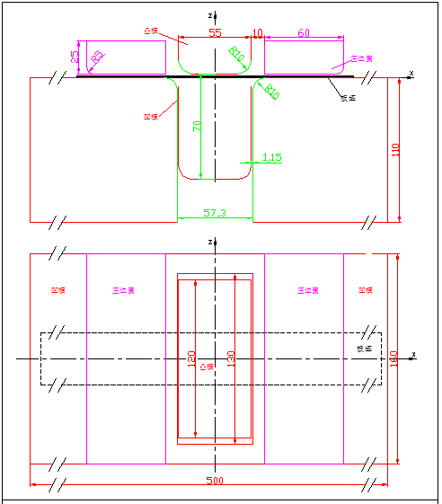

**二、油底壳**

板料厚度1mm。示意图如下：

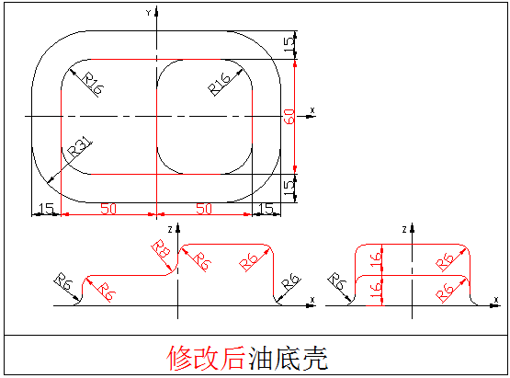

**三、Numisheet’96S梁**

坯料尺寸：214*250。模具示意图如下：

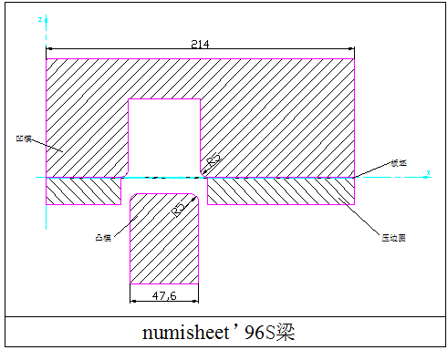

凹模示意图如下：

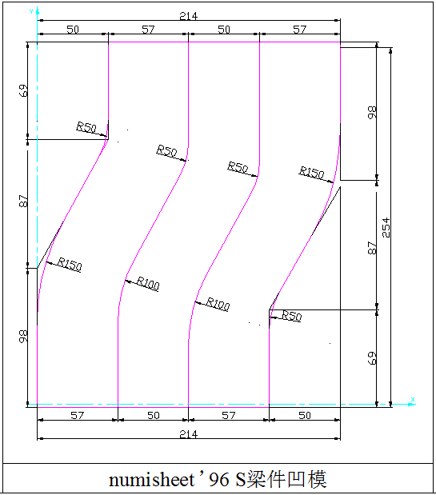

凸模示意图如下：

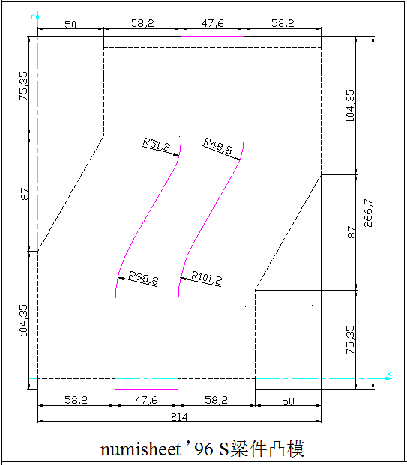

**四、矩形件**

坯料尺寸：椭圆120*105。示意图如下：

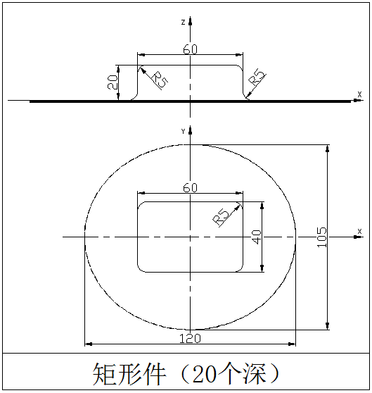

**五、阶梯型方盒件**

坯料尺寸：230*230, 厚1.2。模具示意图如下：

